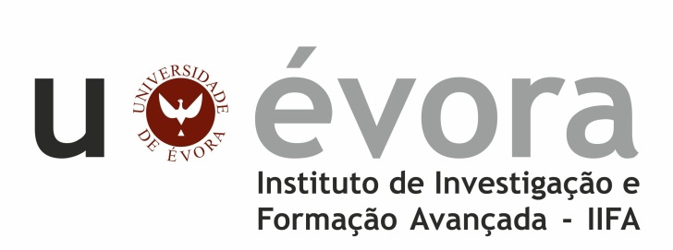
Contactos:
Universidade de Évora
Instituto de Investigação e Formação Avançada - IIFA
Palácio do Vimioso | Largo Marquês de Marialva, Apart. 94
7002-554 Évora | Portugal
Tel: (+351) 266 706 581
Fax: (+351) 266 744 677
email: iifa@uevora.pt

